Yaz Okulu ile ilgili duyuruların yapılacağı telegram hesabına aşağıdaki linkten katılabilirsiniz. https://t.me/joinchat/8gZ9o28dDM8xYTE0
YAZ OKULUNDA BAŞKA ÜNİVERSİTELERDEN DERS ALACAK ÖĞRENCİLERİN DİKKATİNE
2020-2021 Yaz Okulu Dönemi kapsamında başka üniversitelerden ders alacak öğrencilerimizin uyması gereken kurallar aşağıda verilmiştir. Aşağıda verilen kurallara uyulması zorunlu olup sorumluluk öğrenciye aittir.
1-) Başka bir üniversiteden alması planlanan dersin, Yaz Okulu kapsamında bölümümüzde açılmamış olması gerekmektedir. Bölümümüzde açılan bir dersi almanız durumunda ise başka üniversiteden almış olduğunuz ders geçersiz sayılacaktır.
2-) Başka bir üniversiteden ders almak isteyen öğrenci, bölümümüzde ilgili dersi veren hocadan dersin uygun olup olmadığına dair onay almak zorundadır. Dersin onayını bir öğrencinin alması durumunda diğer öğrencilerin aynı ders için tekrar onay almasına gerek yoktur.
3-) Öğrenci hem SDÜ hem başka üniversitelerden aynı anda ders alabilmektedir. Almış olduğu bütün derslerin toplamı 30 AKTS’yi geçmemek zorundadır. Derslerin AKTS hesabı yapılırken SDÜ’deki karşılığı dikkate alınmaktadır
4-) Öğrencinin üst sınıftan ders alabilmesi için almış olduğu bütün derslerden BAŞARILI olup, alt sınıftan herhangi bir dersinin kalmamış olması ve genel not ortalamasının 2.50 üzerinde olması gerekmektedir.
***Yeni Öğrenci Bilgi Sistemi’nden alınan öğrenci transkriptlerinde bazı eksikliklerle/hatalarla karşılaşıldığından dolayı öğrencilerin yukarıdaki şartları sağlayıp sağlamadıkları kontrol edilememiştir. Yukarıdaki şartların kontrolü yaz okulu sonunda not dönüşüm işlemleri esnasında yapılacaktır. Yukarıda verilen kurallara uyulması zorunlu olup sorumluluk öğrenciye aittir.
***2019-2020 Yaz Okulu kapsamında başka üniversitelerden alınması uygun görülen derslerin 2020-2021 Yaz Okulu kapsamında alınması uygundur (TABLO 1). 2020-2021 Yaz Okulu kapsamında uygun görülen dersler TABLO 2’de verilmiştir. TABLO 1 ve TABLO 2’de verilen derslerin alınması uygundur.

TABLO 1
Dersin Adı | Açılan Üniversite | Bölüm | Onay Veren
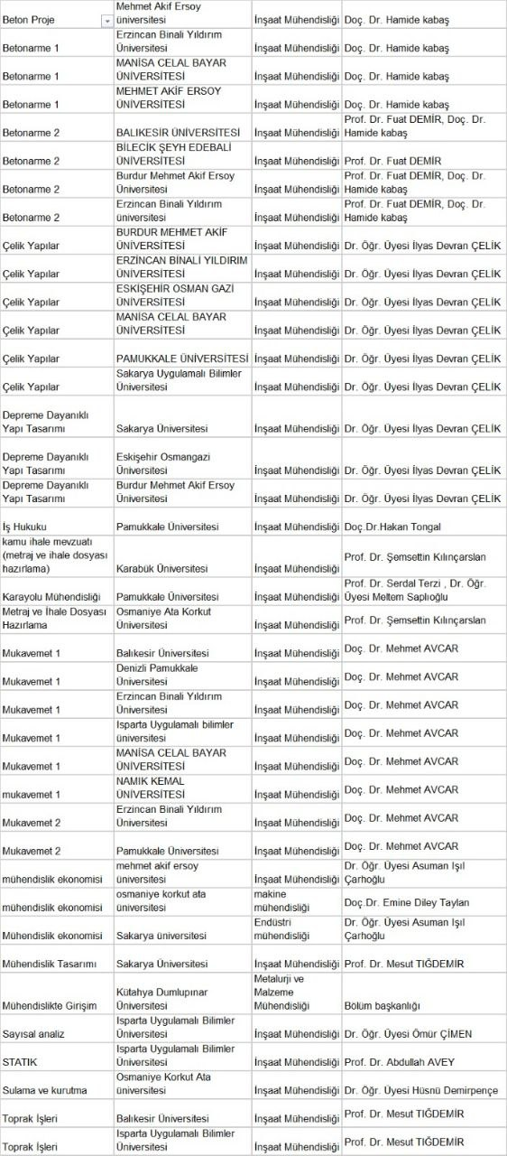

TABLO 2
Dersin Adı | Açılan Üniversite | Fakülte | Bölüm
Karayolu Proje | ISUBU | Teknoloji Fakültesi | İnşaat Mühendisliği
Demiryolu Mühendisliği | Sakarya Üniversitesi | Müh. Fak. | İnşaat Mühendisliği
Toprak İşleri | Karabük Üniversitesi | Müh. Fak. | İnşaat Mühendisliği
Zemin Mekaniği I | Erzincan Binali Yıldırım Üni. | Müh. Fak. | İnşaat Mühendisliği
Temel İnşaatı | Tekirdağ Namık Kemal Üni. | Müh. Fak. | İnşaat Mühendisliği
Zemin Mekaniği I | İskenderun Teknik Üni. | Mühendislik ve Doğa Bilimleri Fak. | İnşaat Mühendisliği
Temel İnşaatı | Erzincan Binali Yıldırım Üni. | Müh. Fak. | İnşaat Mühendisliği
Su Kaynakları Proje | Pamukkale Üni. | Müh. Fak. | İnşaat Mühendisliği
Bitirme Tezi | Erzincan Binali Yıldırım Üni. | Müh. Fak. | İnşaat Mühendisliği
Bitirme Çalışması I | Mehmet Akif Ersoy Üni. | Mühendislik-Mimarlık Fak. | İnşaat Mühendisliği
Beton Yollar | Mehmet Akif Ersoy Üni. | Mühendislik-Mimarlık Fak. | İnşaat Mühendisliği
Hidrolik | Erzincan Binali Yıldırım Üni. | Müh. Fak. | İnşaat Mühendisliği
Zemin Mekaniği I | Mehmet Akif Ersoy Üni. | Mühendislik-Mimarlık Fak. | İnşaat Mühendisliği
Zemin Mekaniği I | Eskişehir Osmangazi Üni. | Mühendislik-Mimarlık Fak. | İnşaat Mühendisliği
Zemin Mekaniği I | Afyon Kocatepe Üni. | Müh. Fak. | İnşaat Mühendisliği
Akışkanlar Mekaniği | Pamukkale Üni. | Müh. Fak. | İnşaat Mühendisliği
Zemin Mekaniği | Pamukkale Üni. | Müh. Fak. | İnşaat Mühendisliği
Ulaştırma Projesi | Pamukkale Üni. | Müh. Fak. | İnşaat Mühendisliği
Sayısal Analiz | Kütahya Dumlupınar Üni. | Müh. Fak. | İnşaat Mühendisliği
Zemin Mekaniği I | Osmaniye Korkut Ata Üni. | Müh. Fak. | İnşaat Mühendisliği
Temel İnşaatı I | Mehmet Akif Ersoy Üni. | Mühendislik-Mimarlık Fak. | İnşaat Mühendisliği
Toprak ve Kaya Dolgu Barajlar | Erzincan Binali Yıldırım Üni. | Müh. Fak. | İnşaat Mühendisliği
Diferansiyel Denklemler | Pamukkale Üni. | Müh. Fak. | İnşaat Mühendisliği
İş Sağlığı Güvenliği I-İş Sağlığı Güvenliği II | Pamukkale Üni. | Müh. Fak. | İnşaat Mühendisliği
Dinamik | Celal Bayar Üniversitesi | Müh. Fak. | İnşaat Mühendisliği
Yapı Malzemesi | Balıkesir Üni. | Müh. Fak. | İnşaat Mühendisliği
Yol Üst Yapısı | Mehmet Akif Ersoy Üni. | Mühendislik-Mimarlık Fak. | İnşaat Mühendisliği
Temel İnşaatı | Eskişehir Osmangazi Üni. | Mühendislik-Mimarlık Fak. | İnşaat Mühendisliği
Betonarme Yapıların Tasarımı | Niğde Ömer Halisdemir Üni. | Müh. Fak. | İnşaat Mühendisliği
Mühendislik Etiği | Kütahya Dumlupınar Üni. | Müh. Fak. | İnşaat Mühendisliği
Akışkanlar Mekaniği | Balıkesir Üni. | Müh. Fak. | İnşaat Mühendisliği
Dinamik | Osmaniye Korkut Ata Üni. | Müh. Fak. | İnşaat Mühendisliği
Temel İnşaatı | Namık Kemal Üni. | Müh. Fak. | İnşaat Mühendisliği

